**`**

# 容器作业

一、填空题

1. Java 集合框架提供了一套性能优良、使用方便的接口和类，包括 Collection 和 Map 两大类，它们都位于 java.util包中
2. 队列和堆栈有些相似，不同之处在于栈是先进后出，队列是先进先出 。
3. 结构是一种由多个节点组成的线性数据结构，并且每个节点包含有数据以及指向下一个节点的引用。
4. __List___是一种集合类，它采用链表作为的存储结构，便于删除和添加元素，但是按照索引查询元素效率低下。
5. TreeSet是一种 Collection 类型的集合类，其中元素唯一，并采用二叉树作为存储结构，元素按照自然顺序排列。
6. 如果希望将自定义类 Student 的多个对象放入集合 TreeSet，实现所有元素按照某个属性的自然顺序排列，则需要 Student 类实现____Comparable____接口。
7. 在 Java 中Map 集合的访问时间接近稳定，它是一种键值对映射的数据结构。这个数据结构是通过数组来实现的。
8. 迭代器 Iterator 为集合而生，专门实现集合遍历，该接口有三个方法，分别是 hasNext() 、

___next()___、remove()。

二、选择题

**1.** 以下选项中关于 **Java** 集合的说法错误的是（ AC）。（选择二项）

## **A.** List 接口和 Set 接口是 Collections 接口有两个子接口

1. List 接口中存放的元素具有有序，不唯一的特点
2. Set 接口中存放的元素具有无序，不唯一的特点
3. Map 接口存放的是映射信息，每个元素都是一个键值对
4. 如下 **Java** 代码，输出的运行结果是（ A）。（选择一项） **public class** Test {

**public static void** main(String[ ] args) {

List<String> list=**new** ArrayList<String>(); list.add("str1"); list.add(2, "str2");

String s=list.get(1);

System.*out*.println(s);

}

}

* 1. 运行时出现异常
  2. 正确运行，输出 str1
  3. 正确运行，输出 str2
  4. 编译时出现异常

1. 以下 **Java** 代码的作用是首先将一个数组的内容存入集合，然后判断集合中是否有指定的元素存在，其中共有（ D）处错误。（选择一项）

**import java.util.List; public class** Test { **public int** getIndexofArray(**float**[] f){ **int** rtn=-1; **float** objf=3.4; List list=**null**; **for**(**int** i=0;i<f.size( );i++){ list.add(f[i]);

}

**for**(**int** i=0;i<list.size( );i++){ **float** tmp=(**float**)list.get(i); **if**(objf==tmp){ rtn=i;

}

} **return** rtn;

}

}

**A** 0

1. 1
2. 2
3. 3

**4.** 分析如下 **Java** 代码，编译运行后将输出（ B）。（选择一项） **public class** Test { **public** Test() {

}

**static void** print(List<Integer> al) { ox123 al.add(2); al = **new** ArrayList<Integer>(); ox234 al.add(3); al.add(4);

}

**public static void** main(String[] args) { List<Integer> al = **new** ArrayList<Integer>(); al.add(1);

*print*(al); //ox123 把al集合得地址 传递走了

System.*out*.println(al.get(1)); ox123

}

}

**A** 1

1. 2
2. 3
3. 4
4. 在 **Java** 中**,**下列集合类型可以存储无序、不重复的数据的是（ D）。（选择一项）
   1. ArrayList
   2. LinkedList
   3. TreeSet
   4. HashSet
5. 以下代码的执行结果是（ C）。（选择一项）

Set<String> s=**new** HashSet<String>(); s.add("abc");

s.add("abc");

s.add("abcd");

s.add("ABC");

System.*out*.println(s.size());

* 1. 1 **B.** 2 **C.** 3 **D.** 4

1. 给定如下**Java**代码，编译运行的结果是（C ）。（选择一项）

**public class** Test { **public static void** main(String[] args) {

## Map<String, String> map = **new** HashMap<String, String>();

String s = "code"; map.put(s, "1"); map.put(s, "2");

System.*out*.println(map.size());

}

}

**A** 编译时发生错误 **B.** 运行时引发异常

1. 正确运行，输出：1
2. 正确运行，输出：2

**8.** 下面集合类中属于非线程安全，且结构采用了哈希表的是（ C）。（选择一项）

**A.** Vector **B.** ArrayList **C.** HashMap

### **D.** Hashtable

**9.** 在 **Java** 中，**LinkedList** 类与 **ArrayList** 类同属于集合框架类，下列（D ）选项中是 **LinkedList** 类有而 **ArrayList** 类没有的方法。（选择两项） **A** add(Object o)

3

1. add(int index,Object o)
2. getFirst()
3. removeLast()
4. 判断题
   1. 数组和集合中的元素可以是任何数据类型，包括基本类型和引用类型。(F )
   2. 容器指的是“可以容纳其他对象的对象”。（ T）
   3. Java 集合中的 Set 接口和 List 接口都是从 Collection 接口派生出来的。（ T）
   4. Collection 接口存储一组不唯一，有序的对象，它有两个子接口：List 和 Set。（ F）
   5. Collection 是 Java 集合顶级接口，其中的元素无序，唯一。Java 平台不提供这个接口任何直接的实现。（F ）
   6. List 是有序的 Collection，使用此接口能够精确的控制每个元素插入的位置。用户能够使用索引来访问 List 中的无素，这类似于 Java 的数组。（ T）
   7. HashSet 采用哈希表存储结构，特点是查询速度快，但是其中元素无序排列。（T ）
   8. LinkedHashMap 是一种有序的 HashMap，查询速度快，便于添加删除操作。（F ）
   9. 基本数据类型的值可以被直接存储在 Vector 对象中。（T ）
   10. 泛型是 JavaSE1.7 的新特性，泛型的本质是参数化类型，也就是说所操作的数据类型被指定为一个参数。Java 语言引入泛型的好处是安全简单。（F ）
   11. Collection 是专门操作集合的工具类，提供一系列静态方法实现对各种集合操作。

（F ）

* 1. Iterator 接口可以遍历任何 Collection 接口的实现类，可以从一个 Collection 中使用 iterator( ) 方法来获取迭代器实例。迭代器取代了 Java 集合框架中的

Enumeration。（ T）

* 1. 采用增强 for 循环遍历 List 或者 Set，如果 List 或者 Set 没有加泛型，也能遍历。（T ）
  2. 在类已经重写 equals 和 hashCode 方法的前提下，equals 返回 true，hashcode 一定相等。（T ）

1. 简答题
   1. 集合和数组的比较

集合可变，数组一旦声明长度就固定了

* 1. 简述List、Set、Collection、Map的区别和联系。

Collection有List和Set2个子接口，List通过索引的链表结构，是可以重复的，Set的值不可以重复，Map是通过键值对来存储的

* 1. ArrayList和LinkedList的区别和联系。它们的底层分别是用什么实现的？

ArrayList的查询效率不高，删改程度低，线程不安全；LinkList的查询效率高，删改程度高，线程不安全。ArrayList的底层是由数组来实现，LinkList是由双链表进行实现。

4.HashSet采用了哈希表作为存储结构，请说明哈希表的特点和实现原理。

提示：结合Object类的hashCode()和equals()说明其原理

HashSet：equals返回true，hashCode返回相同的整数；哈希表；存储的数据是无序的。成员可为任意Object子类的对象，但如果覆盖了equals方法，同时注意修改hashCode方法。

HashMap键成员可为任意Object子类的对象，但如果覆盖了equals方法，同时注意修 改hashCode方法。

5.你简述HashMap和Hashtable的区别？

Hashtable：Synchronize;在多线程并发的情况下，能够直接使用Hashtable，不要自己 为它的方法实现同步

HashMap：在缺省情况下是非Synchronize的;使用HashMap的时候就需要自己增加同步 处理;HashMap是线程不安全的

6.说明isEmpty的作用，并说明下面代码有问题吗?

Collection c = **null**;

System.out.println(c.isEmpty());

isEmpty判断集合是否为空，c没有任何集合会出现空指针异常

7.写出List、Set、Map中使用泛型的例子。

List<T>、Set<T>、Map<T>.

8.使用泛型有什么好处?

使用泛型遍历集合中，不需要进行数据类型的强制转换。提高了代码的可读性和安全性。

9.每个对象都有一个哈希码吗？哈希码是根据什么生成的？会不会重复?

是的，因为每个对象的内存地址不一样，所以哈希吗也不一样，hashcode根据内存生成，不会重复

1. 编码题
   1. 使用List和Map存放多个图书信息，遍历并输出。其中商品属性：编号，名称，单价，出版社；使用商品编号作为Map中的key。

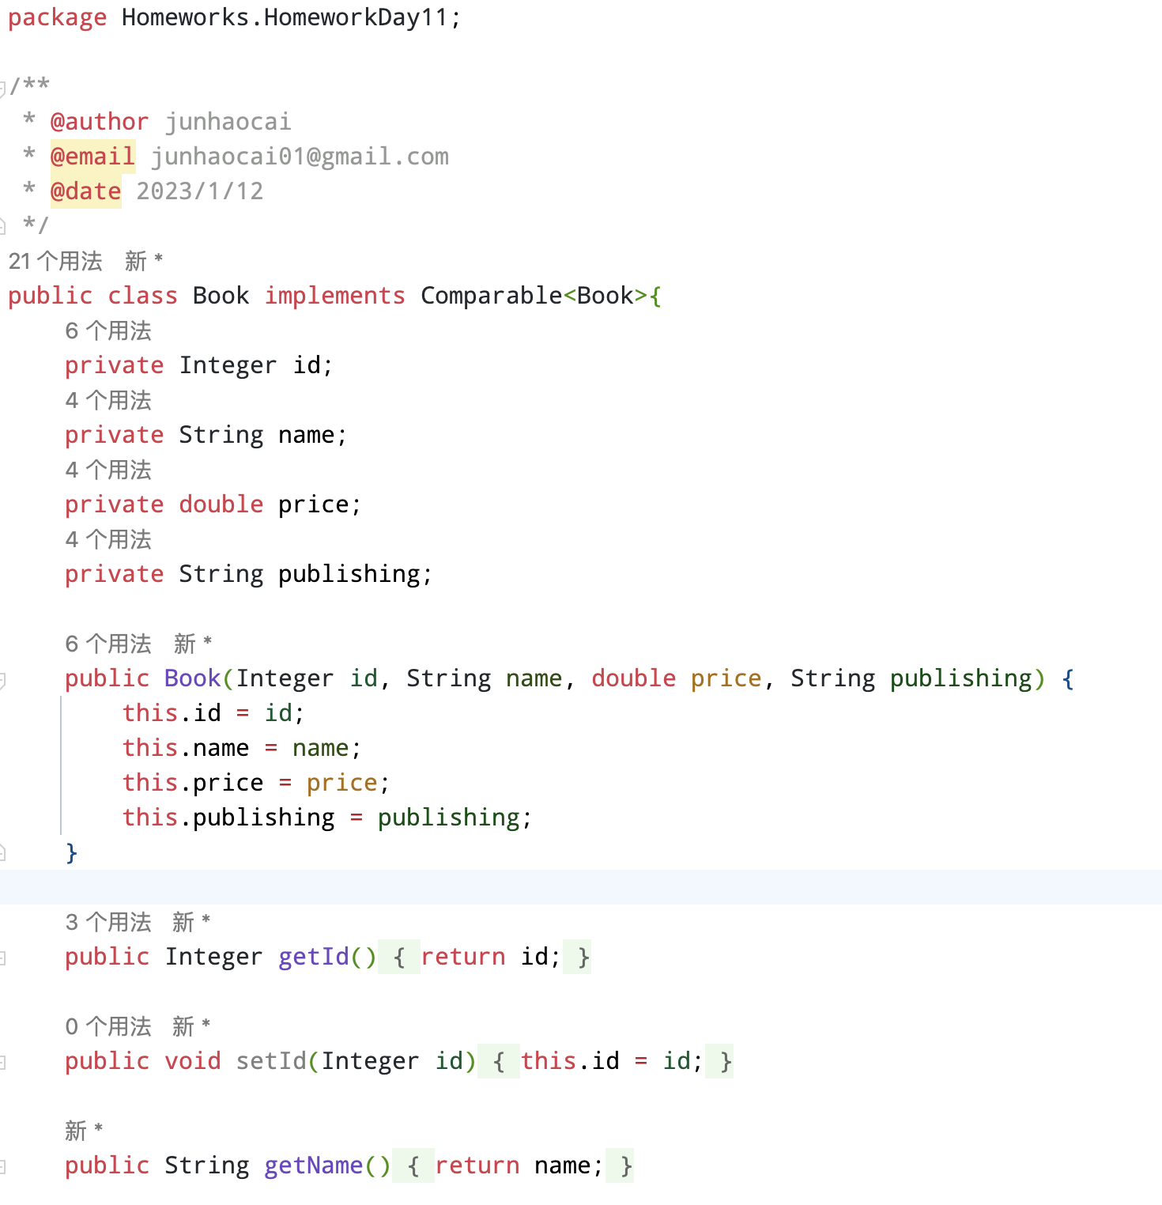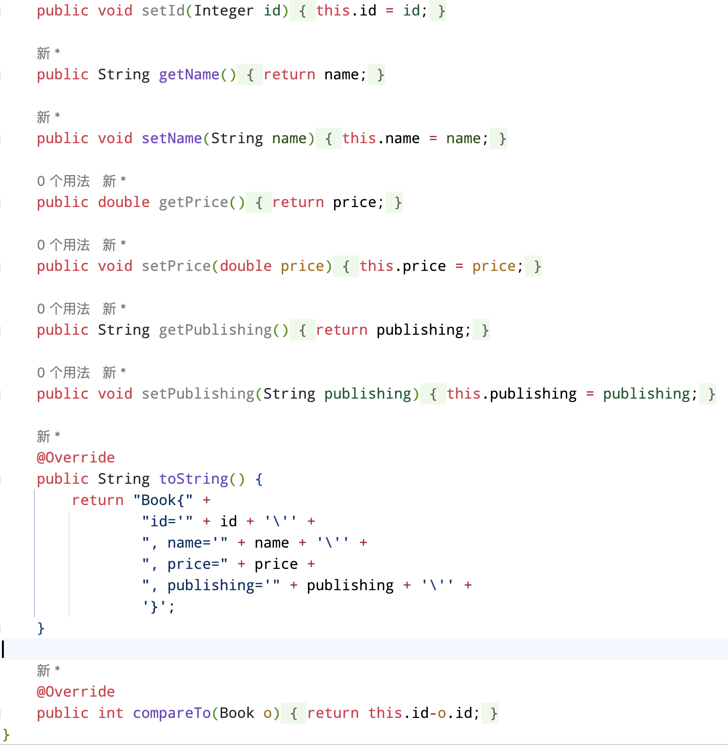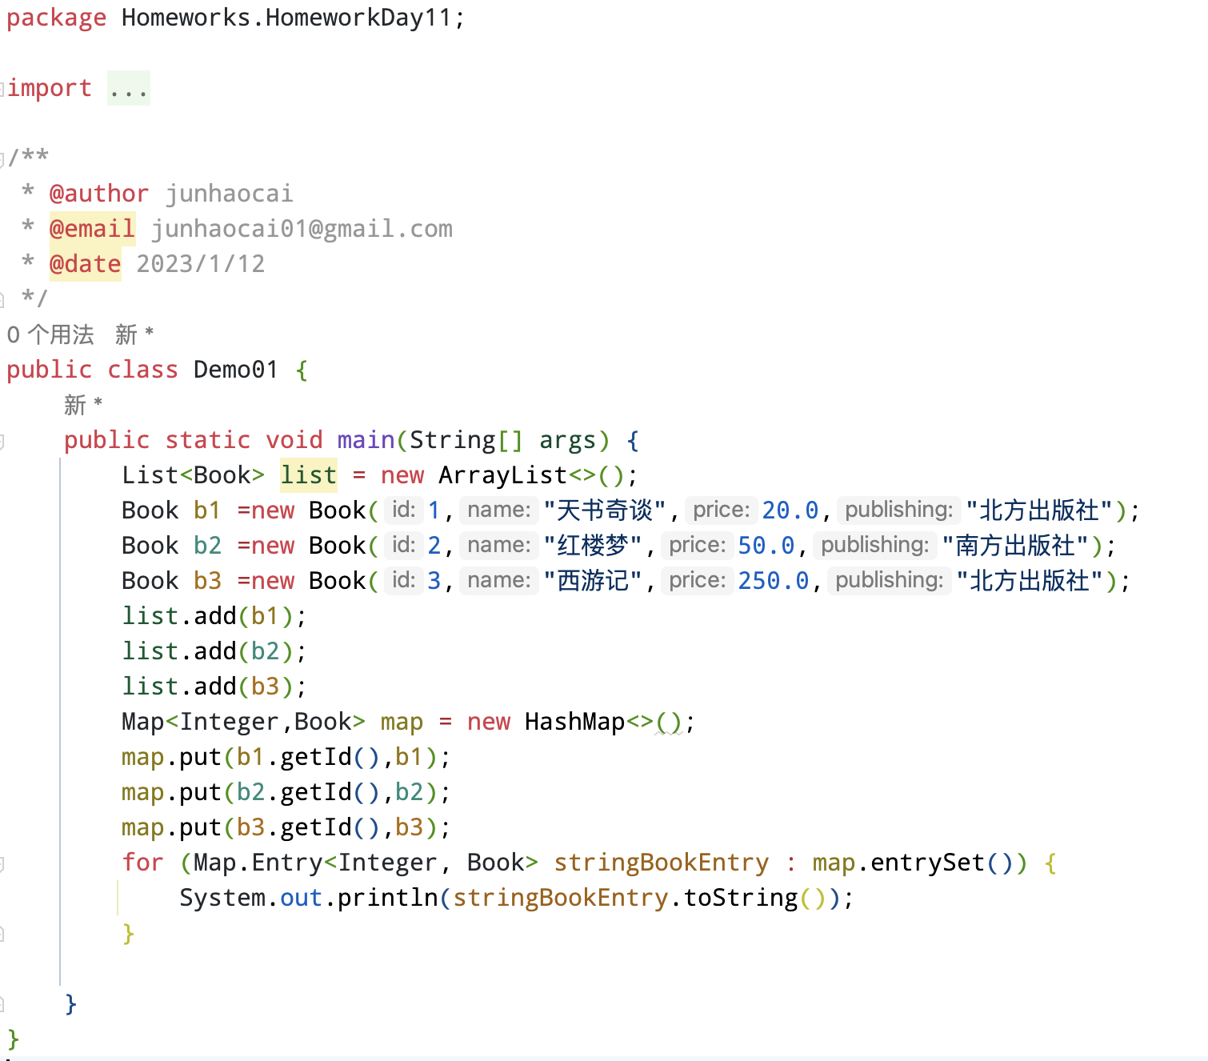

* 1. 使用HashSet和TreeSet存储多个商品信息，遍历并输出；其中商品属性：编号，名称，单价，出版社；要求向其中添加多个相同的商品，验证集合中元素的唯一性。

提示：向HashSet中添加自定义类的对象信息，需要重写hashCode和equals( )

向TreeSet中添加自定义类的对象信息，需要实现Comparable接口，指定比较规则



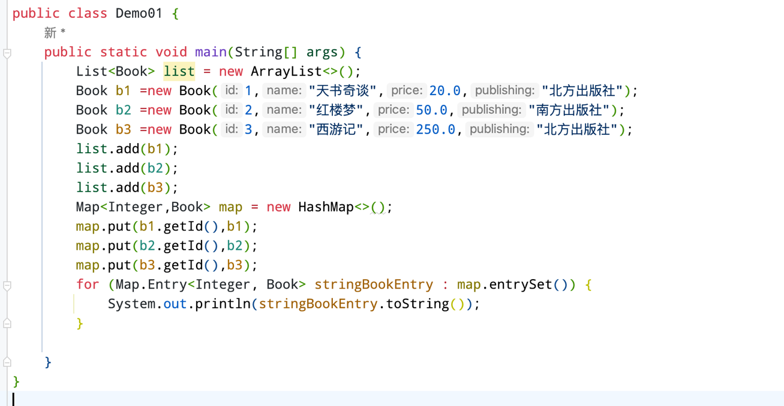

* 1. 实现List和Map数据的转换。具体要求如下：

功能1：定义方法public void listToMap( )将List中Student元素封装到Map中

* + - 1. 使用构造方法Student(int id,String name,int age,String sex )创建多个学生信息并加入List
      2. 遍历List，输出每个Student信息
      3. 将List中数据放入Map，使用Student的id属性作为key，使用Student对象信息作为value
      4. 遍历Map，输出每个Entry的key和value

功能2：定义方法public void mapToList( )将Map中Value值Student信息封装到

List

* + - 1. 创建实体类StudentEntry，可以存储Map中每个Entry的信息
      2. 使用构造方法Student(int id,String name,int age,String sex )创建多个学生信息，并使用Student的id属性作为key，存入Map
      3. 创建List对象，每个元素类型是StudentEntry
      4. 将Map中每个Entry信息放入List对象

功能3：说明 Comparable 接口的作用，并通过分数来对学生进行排序。

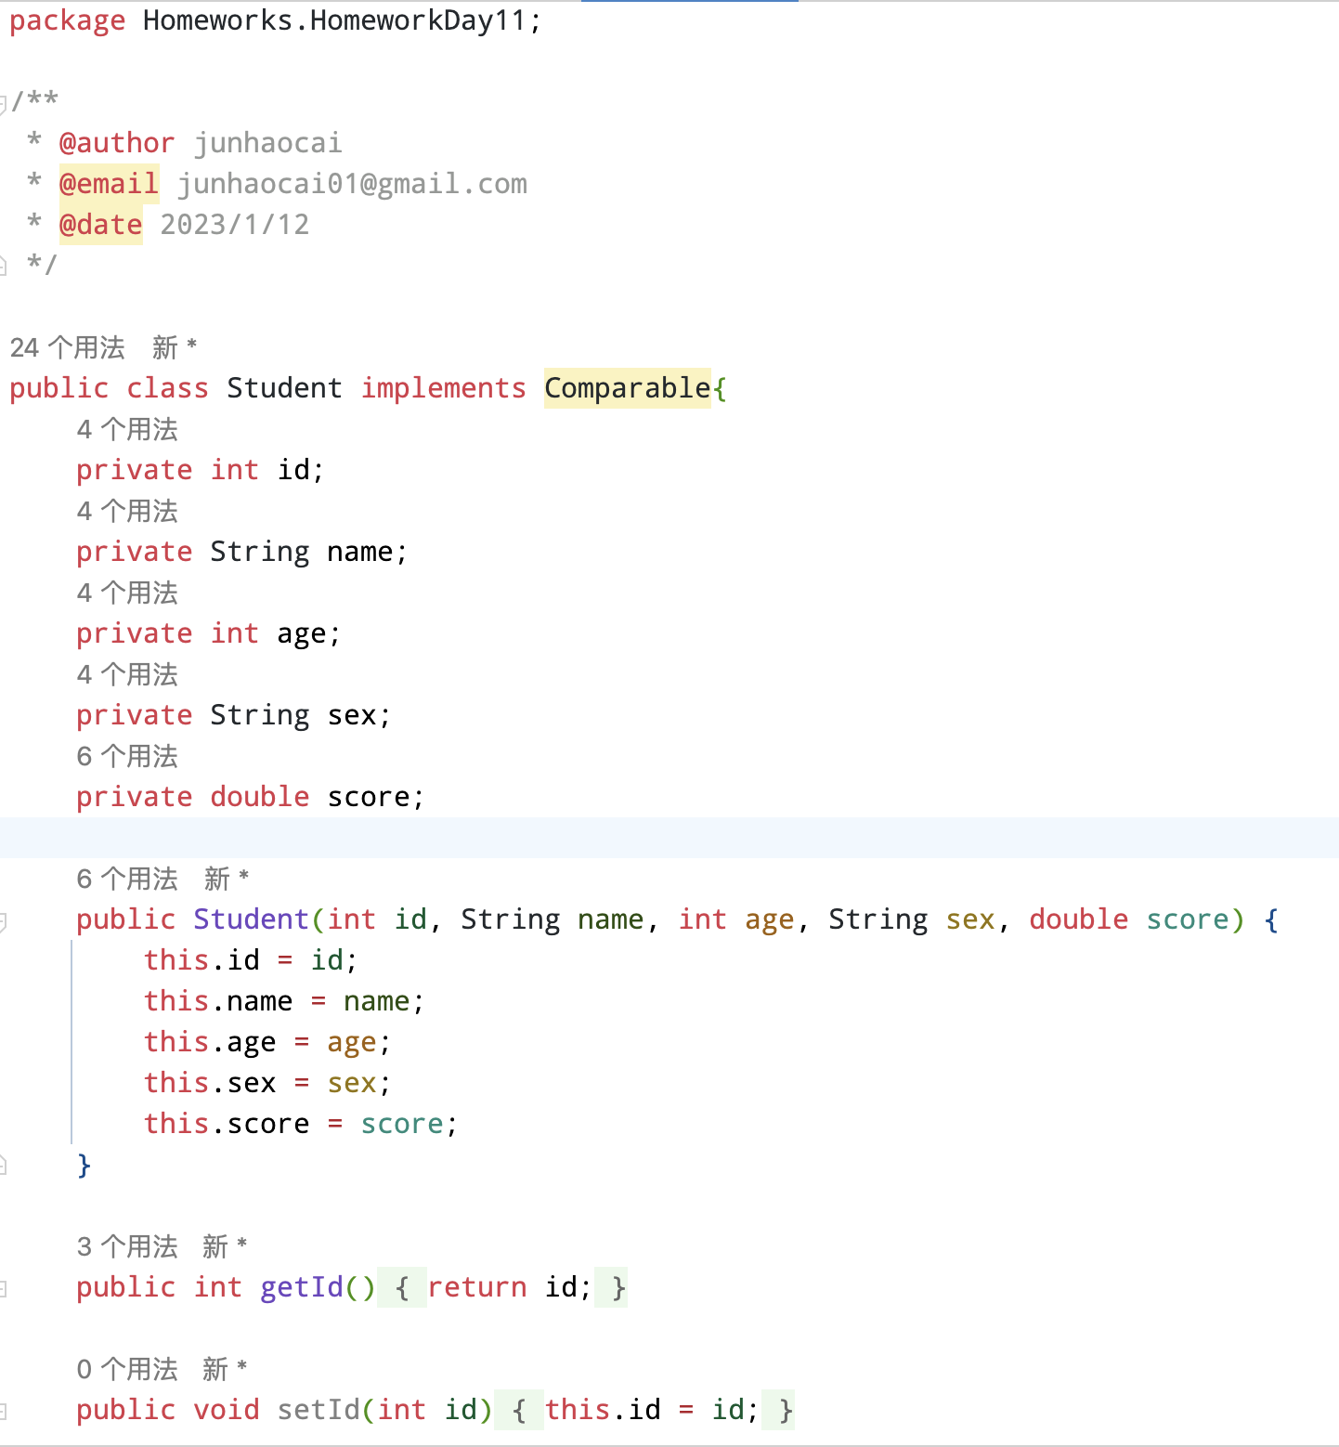

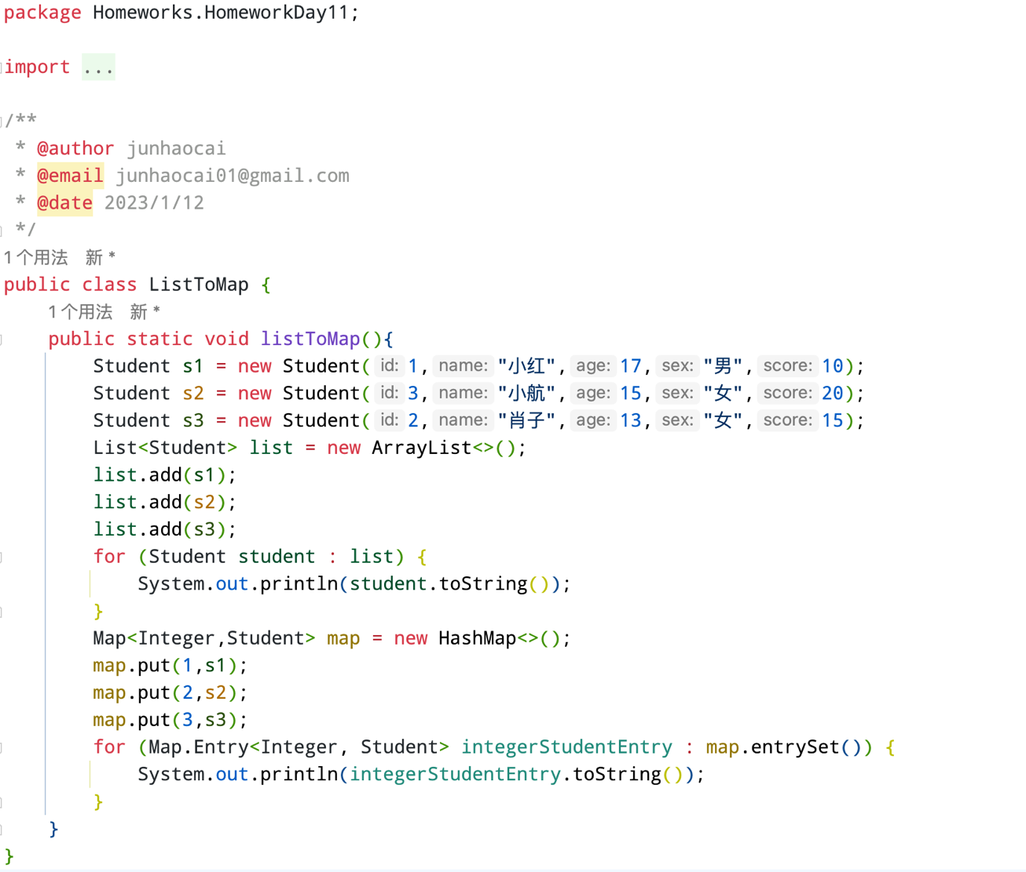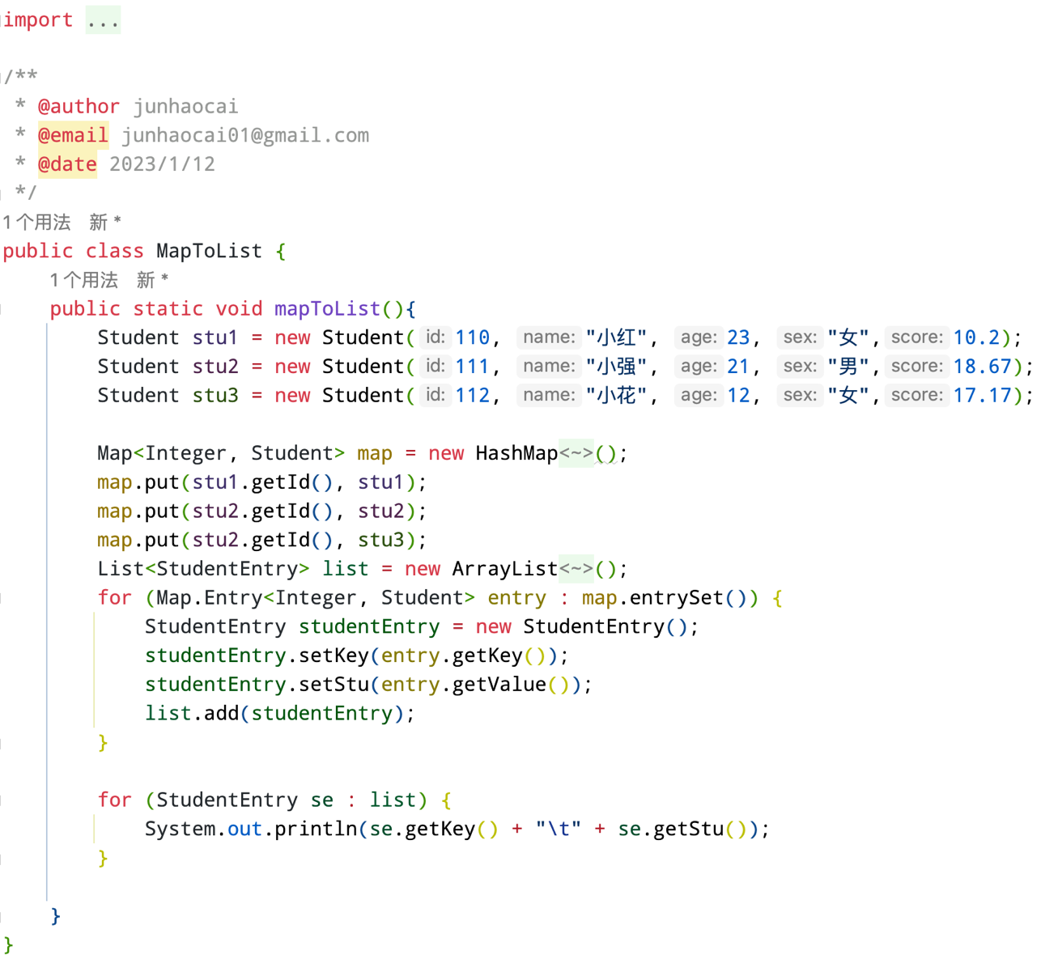

* 1. 用代码写出遍历List的三种方式。文本

     描述已自动生成
  2. 用代码写出遍历Set的两种方式。文本

     描述已自动生成
  3. 用代码写出遍历map的方式。

1. 可选题
   1. 假如有以下email数据“aa@sohu.com,bb@163.com,cc@sina.com,..”现需要把email 中的用户部分和邮件地址部分分离，分离后以键值对应的方式放入HashMap？
   2. 由控制台按照固定格式输入学生信息，包括学号，姓名，年龄信息，当输入的内容为exit退出；将输入的学生信息分别封装到一个Student对象中，再将每个Student 对象加入到一个集合中，要求集合中的元素按照年龄大小正序排序；最后遍历集合，将集合中学生信息写入到记事本，每个学生数据占单独一行。

推荐步骤：

* + 1. 创建Student类，并指定按照年龄正序排列
    2. 通过控制台输入多个不同Student信息。格式规定为：编号#姓名#年龄 c) 取出字符串中相应信息放入Student对象，并将Student加入到集合中

5

* 1. 遍历集合的过程中将学生的信息输入到记事本难点：
  2. 如何指定学生按照年龄正序排列
  3. 如果从字符串“编号#姓名#年龄”中提取学生信息
  4. 放入哪种集合后可以保证学生按照年龄大小正序排列
  5. 如何将集合中学生信息写入记事本，每个学生数据占单独一行

1. 针对List中新增的有关顺序的方法，如add(int index, E element) , get(int index)等每

个都进行测试。并且使用debug来帮助我们理解程序运行。

1. Collection和Collections有什么区别?
2. Map中，key能否重复?如果重复，会有什么现象?
3. 请你简述Set和List的特点跟区别?